Как зарегистрироваться на Leader-ID?

Шаг первый
Переходим по ссылке https://leader-id.ru/
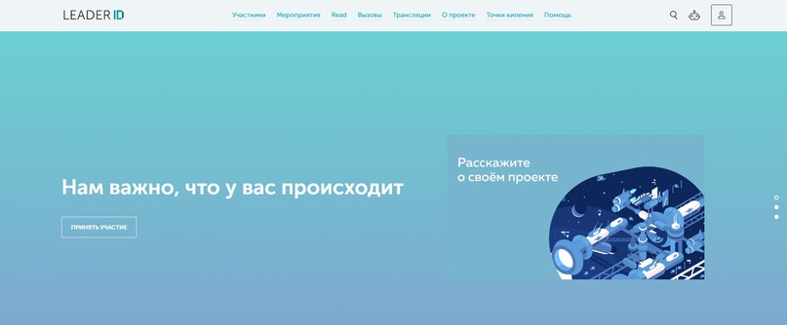
Нажимаем в правом верхнем углу на значок человечка

Шаг второй
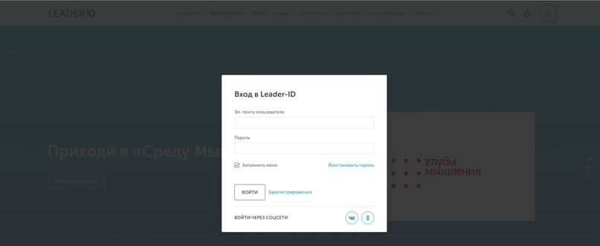
В появившемся окошке нажимаем кнопку «Зарегистрироваться»

Шаг третий
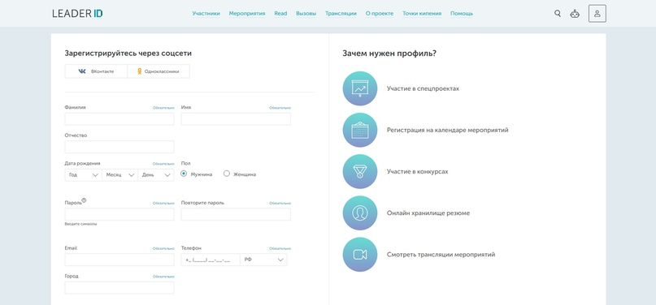
При регистрации необходимо заполнить все обязательные поля или зарегистрироваться через социальные сети

Шаг четвертый
После прохождения регистрации откроется Ваш профиль, который Вы сможете заполнить персональными данными, а также повысить компетенции набирая баллы за участие и организацию мероприятий
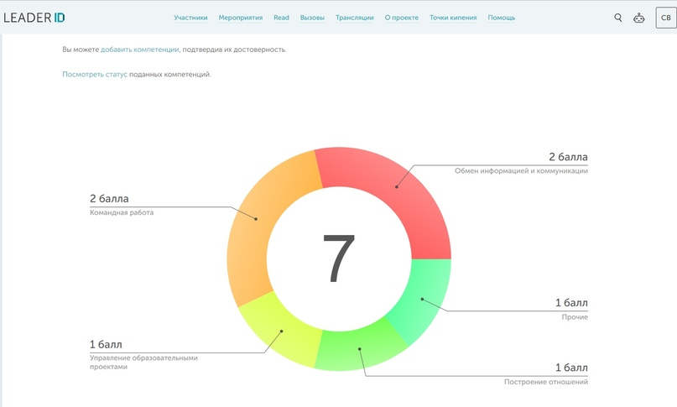

Шаг пятый
Нажимаем в правом верхнем углу на значок со своими инициалами, переходим во вкладку «профиль», рядом с вашем ФИО в синем прямоугольнике будет номер вашего ID, его указываем при регистрации на EDCRUNCH Ural 2020

